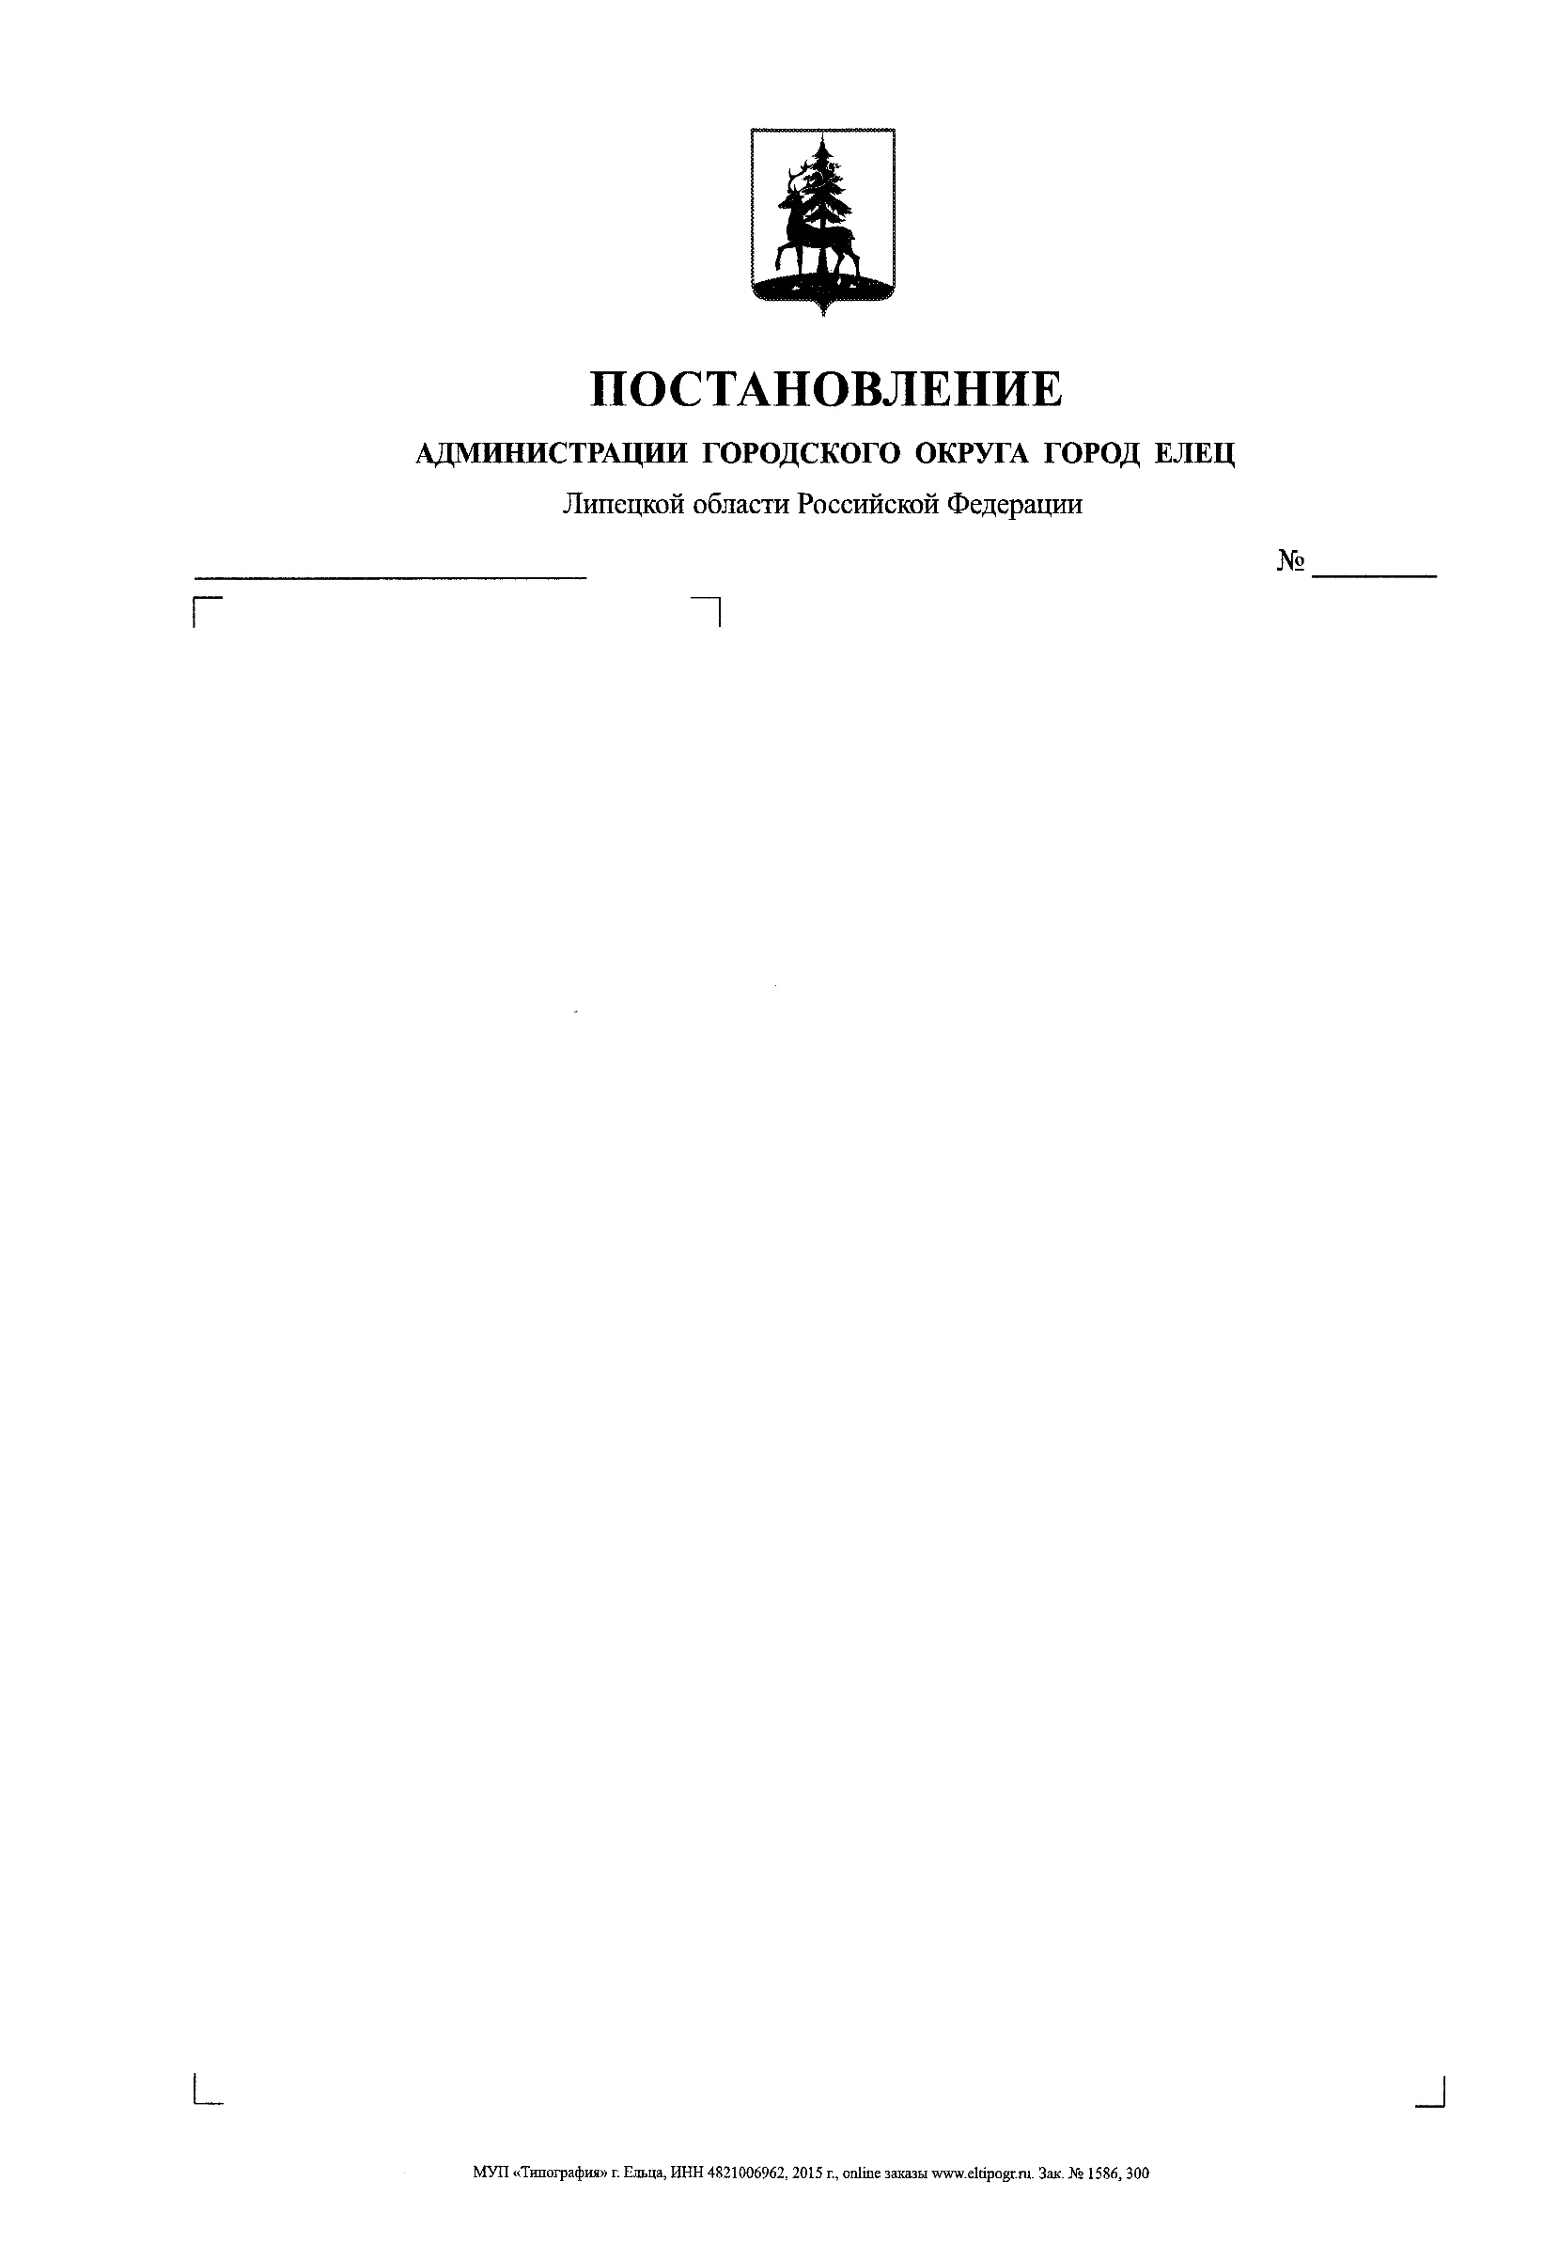

27.03.2020 383

О признании утратившими силу некоторых постановлений администрации городского округа город Елец

По результатам проведенного мониторинга правоприменения правовых актов администрации городского округа город Елец, руководствуясь Уставом городского округа город Елец, администрация городского округа город Елец

ПОСТАНОВЛЯЕТ:

- Признать утратившими силу:
- постановление администрации городского округа город Елец от 08.02.2018 № 203 «О создании конкурсной комиссии по отбору управляющей организации для управления многоквартирным домом на территории городского округа город Елец и об утверждении положения о ней»;
- постановление администрации городского округа город Елец от 30.08.2018 № 1467 «О внесении изменений в постановление администрации городского округа город Елец от 08.02.2018 № 203 «О создании конкурсной комиссии по отбору управляющей организации для управления многоквартирным домом на территории городского округа город Елец и об утверждении положения о ней» ;
- постановление администрации городского округа город Елец от 22.04.2019 № 629 «О внесении изменения в постановление администрации городского округа город Елец от 08.02.2018 № 203 «О создании конкурсной комиссии по отбору управляющей организации для управления многоквартирным домом на территории городского округа город Елец и об утверждении Положения о ней» (с изменениями от 30.08.2018 № 1467);
- постановление администрации городского округа город Елец от 11.10.2019 № 1693 «О внесении изменений в постановление администрации городского округа город Елец от 08.02.2018 № 203 «О создании конкурсной комиссии по отбору управляющей организации для управления многоквартирным домом на территории городского округа город Елец и об утверждении Положения о ней» (с изменениями от 30.08.2018 № 1467, от 22.04.2019 № 629).
2. Настоящее постановление опубликовать в Елецкой городской общественно-политической газете «Красное знамя».
3. Контроль за исполнением настоящего постановления возложить на первого заместителя главы администрации городского округа город Елец
Н. М. Родионова.

Глава городского округа город Елец Е. В. Боровских

Лебедева Т.П.
8(47467)46001

Вносит:

Председатель комитета по  коммунальному хозяйству  администрации городского  округа город Елец | А .Ю. Бричеев
Согласовано:
Первый заместитель  главы администрации городского  округа город Елец | Н. М. Родионов
И. о. председателя правового  комитета администрации городского  округа город Елец | В. В. Чурляев
Управляющий делами  администрации городского  округа город Елец | Л. А. Леликова

